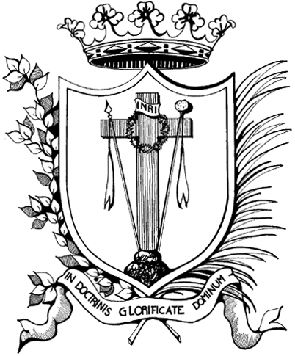
Congregazione dei Preti della Dottrina Cristiana
Via S. Maria in Monticelli, 28
00186 R O M A

Spett.le
MESSAGGERO DISTRIBUZIONE S.r.l.
Via Orto Botanico, 11

35123 PADOVA

